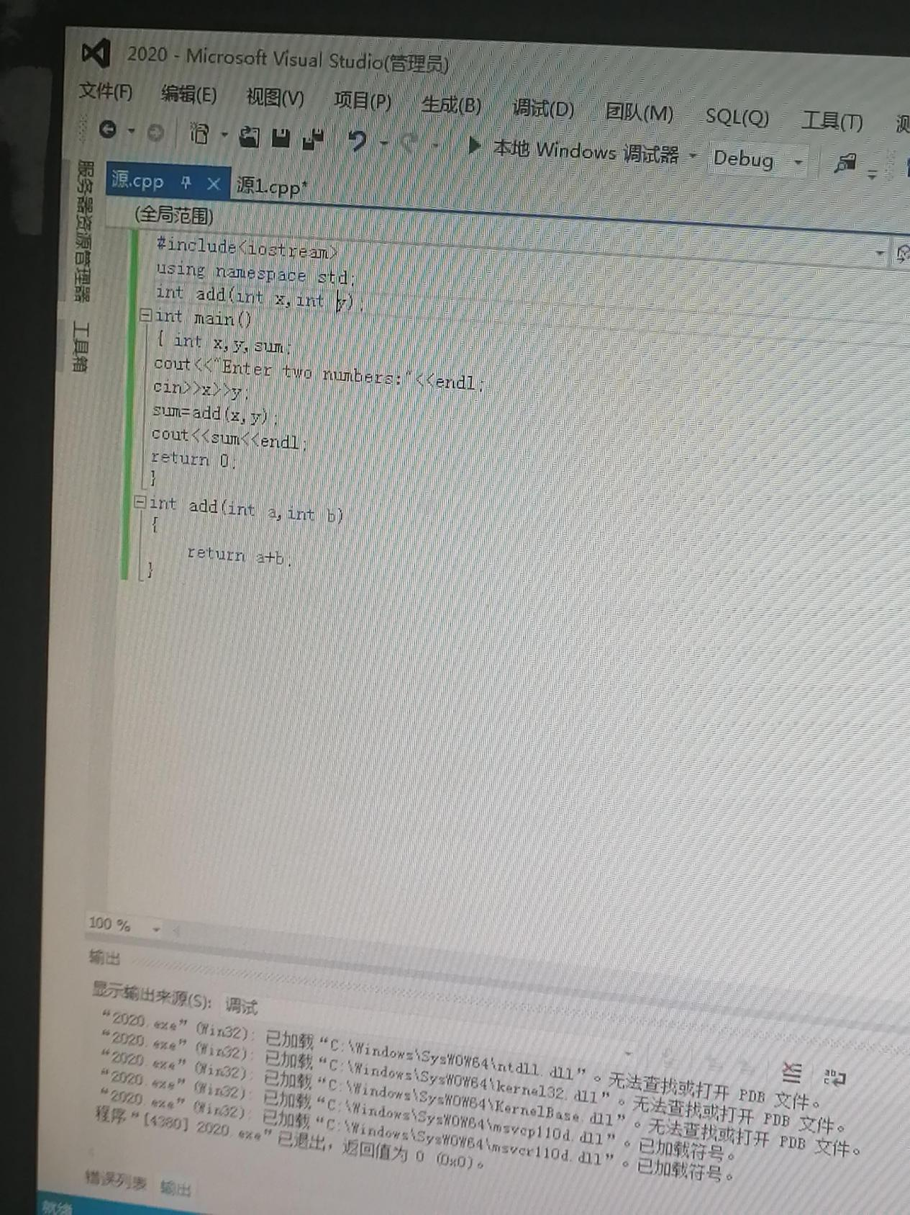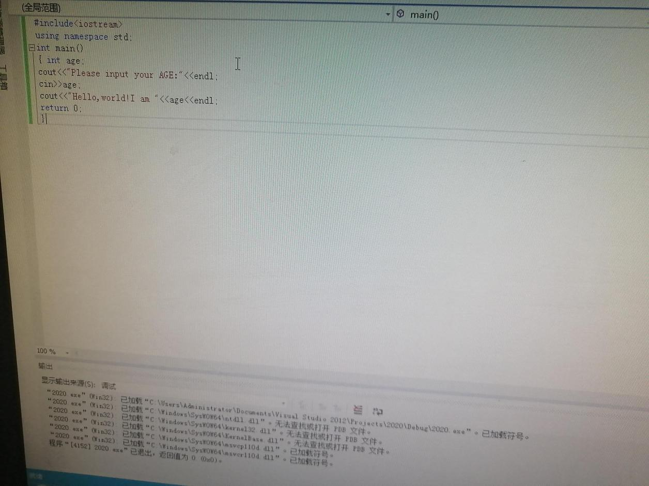

上机实验一：输入a，b 输出a+b

#include <iostream>2 using namespace std;3 int main()4 { int age; 5 cout<<“Please input your AGE： ”<<endl; 6 7 cin>>age;8 cout<<“Hello, world! I am ”<<age<<endl;9 return 0;

# include<iostream>using namespace std;// 声明add函数int main(){ int x,y,sum; cout<<“Enter two numbers:”<<endl; // 用cin完成x和y的读入 sum = add(x,y); // 用cout将x和y之和输出 return 0;}int add(int a,int b){ // 编写程序完成a和b之和，并返回}

**上机过程心得：这是第一次的上机实验，我学习到了很多。学习了cin 输入 cout输出，从根本上理解了代码的生成和代码的运行方式，为我以后的学习提供了铺垫。还学习了软件的打开和使用，学习到了程序员的工作方式。**

Copyright ©2021-2099 王翰扬. All rights reserved